Exercise 05 — Types of Decomposition (Виды декомпозиции)

Декомпозиция действий курьеров

Цель декомпозиции:
Выделить и структурировать последовательность действий, которые курьер должен выполнить для успешного завершения заказа, начиная от выбора задания и заканчивая получением оплаты. Это нужно для проектирования функций мобильного приложения, формирования сценариев его использования и составления инструкций для курьеров.

Вид декомпозиции:
Функциональная (с элементами темпоральной/событийной, так как действия идут в логической последовательности).

Количество уровней: 3
Уровень 0 — сам процесс, который мы декомпозируем.
Уровень 1 — основные этапы по времени/событиям.
Уровни 2 и 3 — конкретные действия
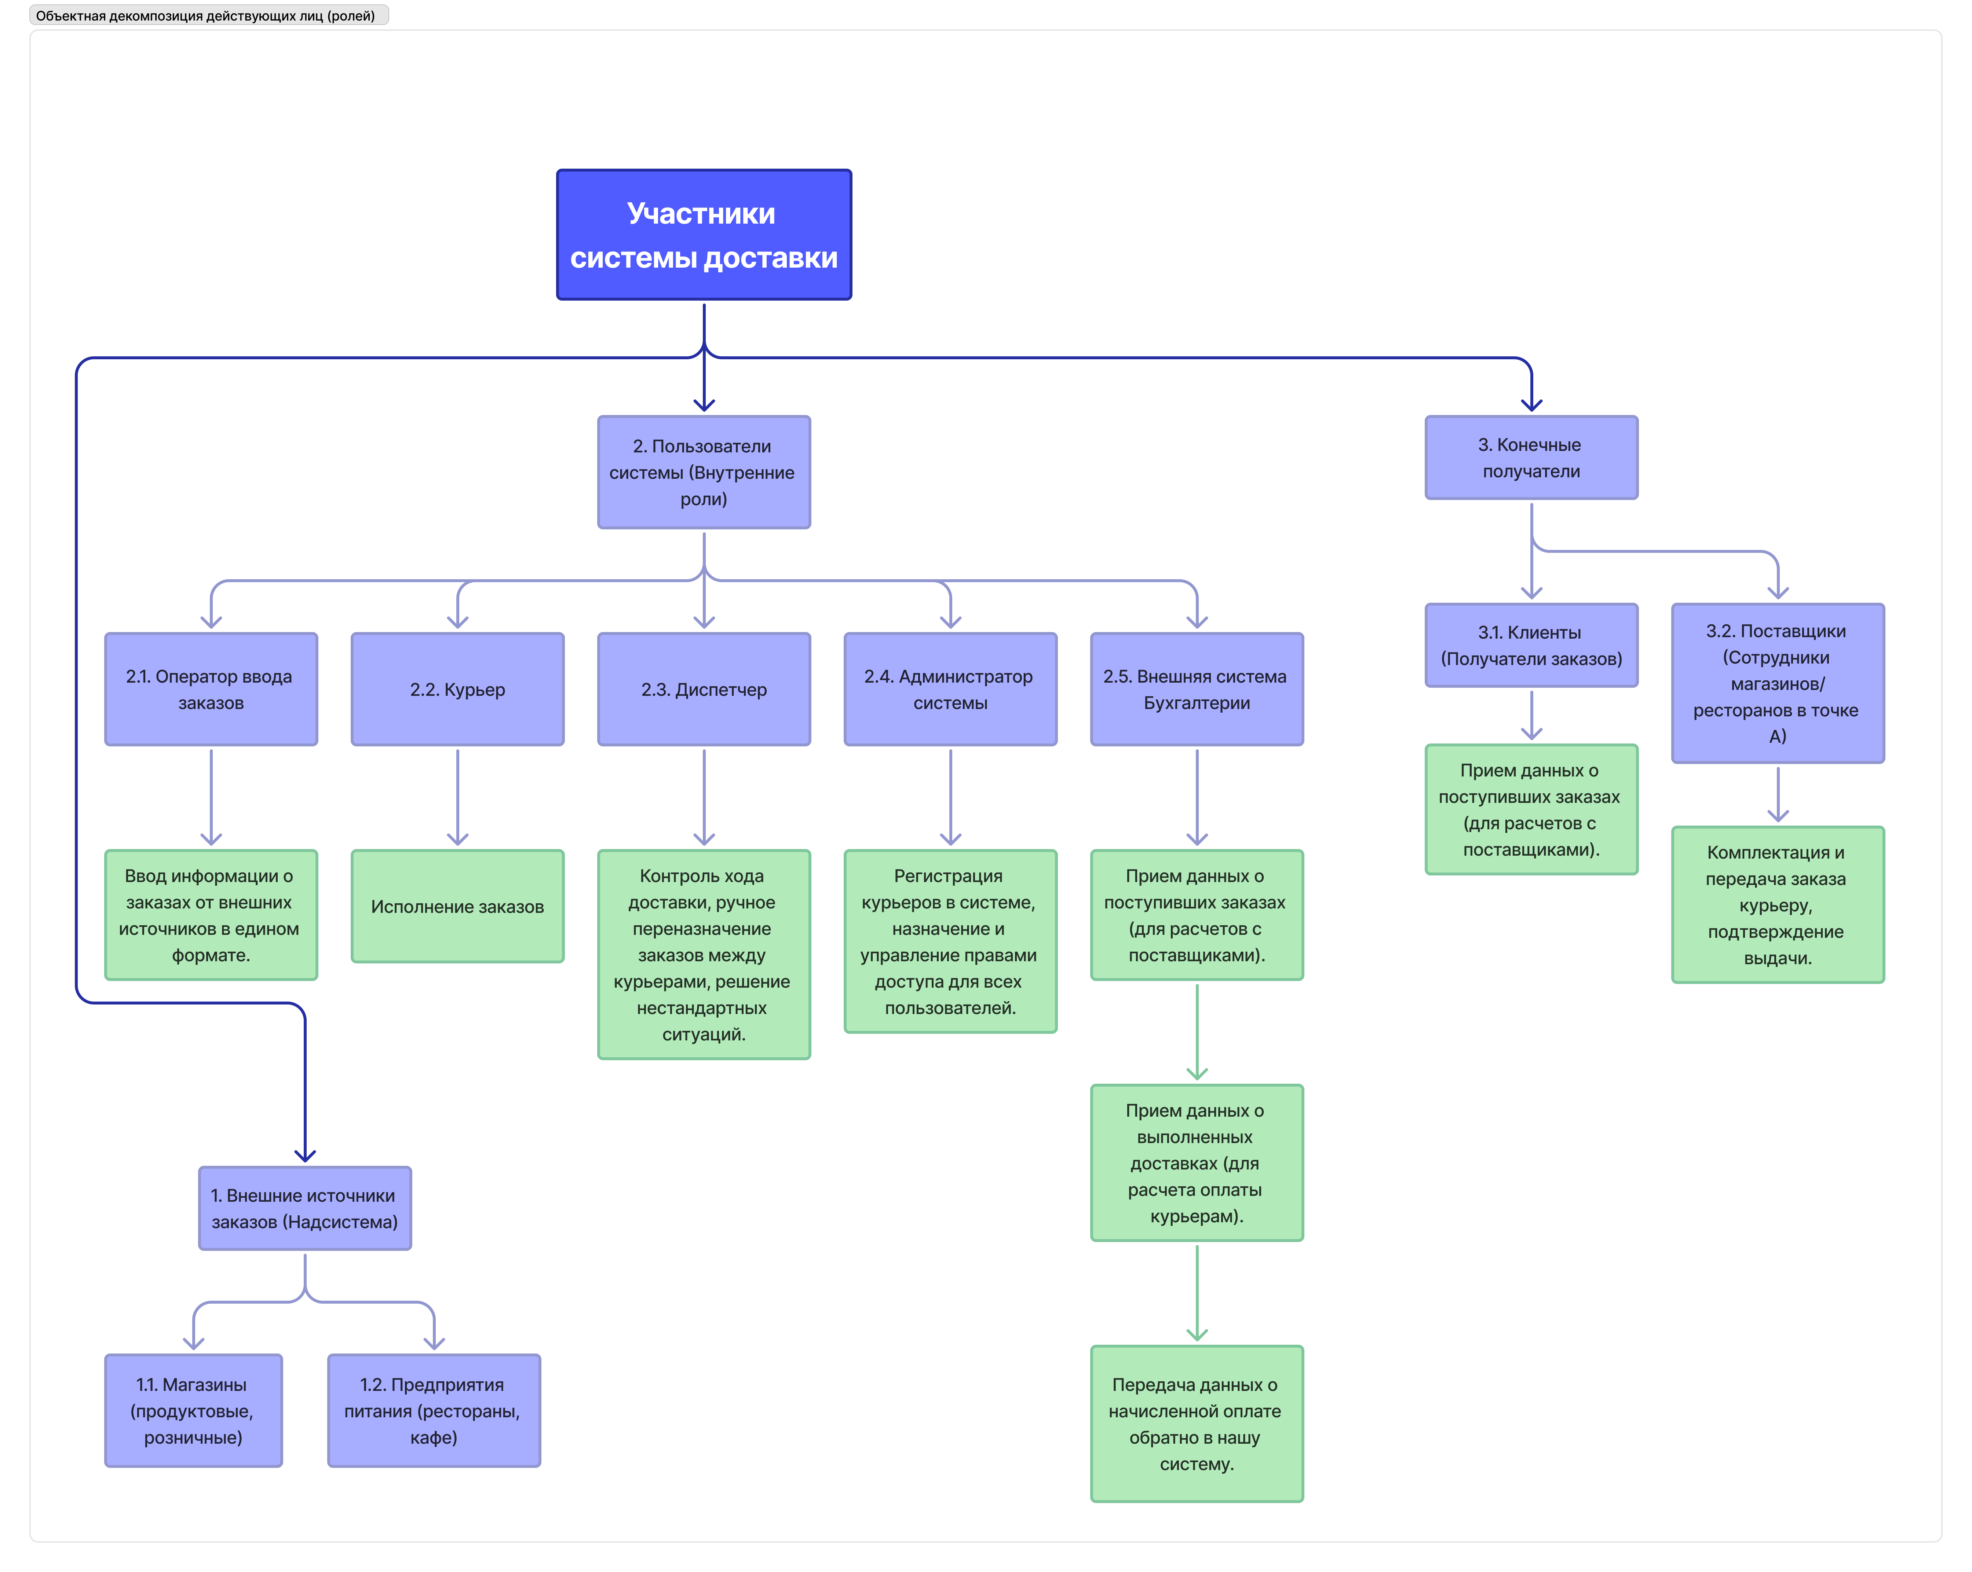

Цель объектной декомпозиции:
Выделить и классифицировать всех участников системы (людей и внешние системы) по их ролям и функциям для понимания контекста, определения прав доступа, проектирования интерфейсов и сценариев взаимодействия.

Количество уровней: 2

